2023-2024学年第一学期《液压与气压传动》期末考试
B卷答案及评分标准

一、填空题：（10分，每空1分）
1．连续方程 能量方程（伯努利方程） 动量方程
2．弹簧预压缩量
3．容积损失
4．负载 （输入）流量
5. 泄漏 径向不平衡力 困油

二、简答题：（40分，每题5分）
1．答：在液压系统中，当流动液体某处的压力低于空气分离压时，原先溶解在液体中的空气就会游离出来，使液体中产生大量气泡，这种现象称为气穴现象。
2．答：（1）具有密封的工作腔；
（2）密封工作腔容积大小交替变化，变大时与吸油口相通，变小时与压油口相通；
（3）吸油口和压油口不能连通。
3．答：（1）排量是指在没有泄漏情况下，泵轴转过一转时所能排出的油液体积；
（2）理论流量是在没有泄漏情况下，单位时间内所输出的油液体积；
（3）实际流量是指单位时间内实际输出的油液体积。
4．答：（1）减压阀保持出口处压力基本不变，而溢流阀保持进口处压力基本不变。
（2）在不工作时，减压阀进出口互通，而溢流阀进出口不通。
（3）为保证减压阀出口压力调定值恒定，它的先导阀弹簧腔需通过泄油口单独外接油箱；而溢流阀的出油口是通油箱的，所以它的先导阀弹簧腔和泄漏油可通过阀体上的通道和出油口接通，不必单独外接油箱（当然也可外泄）。
5．答：（1）工作原理：通过改变回路中流量控制元件（节流阀或调速阀）通流截面积的大小来控制流入执行元件或自执行元件流出的流量，以调节其运动速度。根据流量阀在回路中的位置不同，分为进油节流调速回路、回油节流调速回路和旁路节流调速回路。
6．答：（1）作辅助动力源；
（2）维持系统压力；
（3）减小液压冲击或压力脉动。

三、计算题：（25分）
1［解］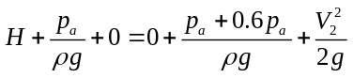解：当阀门全开时列1-l、2-2截面的伯努利方程：

当阀门关闭时，根据压强计的读数，应用流体静力学基本方程求出H值：
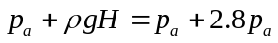

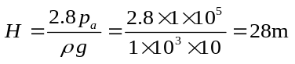

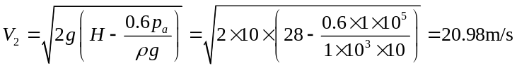

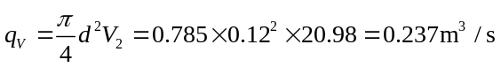

（每个步骤2分）
2［解］：图a压力计算：
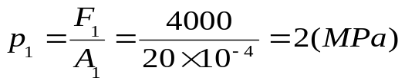
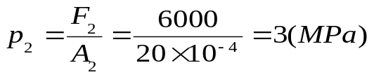
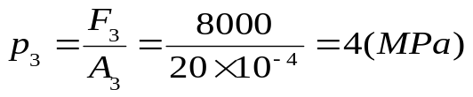
（1）py=2.5MPa，p3>p2>py，所以仅液压缸1工作。
（2）py=5MPa，py>p3>p2>p1，都工作，液压缸I、II、III依次工作
（3）图（a）液压缸I、II、III依次工作
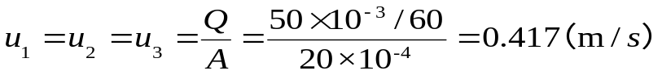
图（b）各液压缸同时运动但速度不同
流进液压缸III流量等于液压泵的流量Q=50 L/min；
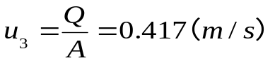
流进液压缸II流量Q₂
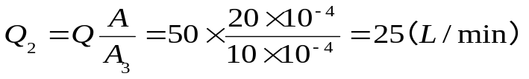
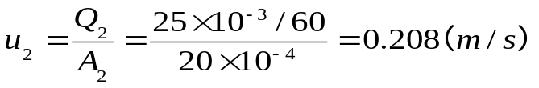
流进液压缸I流量Q₁
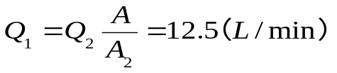
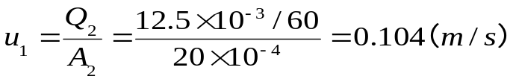
每问5分

四、Diagramming question. (20 points)

（1）
Hydraulic basic circuit | Sequence action circuit
Component A | Non-return valve (Check valve)
Component B | Sequence valve
Component C | Three-position, four-way directional control valve

（2）
Hydraulic basic circuit | Bypass throttle speed-regulating circuit
Component A | Hydraulic cylinder
Component B | Throttle valve
Component C | Reservoir

（3）
Hydraulic basic circuit | Fast speed circuit
Component A | Pressure relay
Component B | Accumulator
Component C | Two-position, two-way directional control valve

（4）
Hydraulic basic circuit | Locked circuit
Component A | Hydraulic operated non-return valve (Check valve)
Component B | Relief valve
Component C | Pump

五：
- 快进时进油路为：液压泵1→单向阀2→三位五通电磁换向阀5（左位）→液压缸9左腔。回油路为：液压缸9右腔→液控单向阀6→三位五通电磁换向阀5（左位）→液压缸9左腔。所采用的的基本回路为差动连接回路。
- 工进时进油路为：液压泵1→单向阀2→三位五通电磁换向阀5（左位）→液压缸9左腔。回油路为：液压缸9右腔→调速阀7→油箱。所采用的的基本回路为回油节流调速回路。
- 快退时进油路为：液压泵1→单向阀2→三位五通电磁换向阀5（右位）→液控单向阀6→液压缸9右腔。回油路为：液压缸9左腔→三位五通电磁换向阀5（右位）→单向阀4→油箱。

